из рис. 2, скорость разложения, выражаемая производной
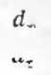
, при t = const не зависит от навески порофора, если ее величина не превышает критической. После превышения критической величины (в данном случае 0,07 г) навеска разогревается теплом, выделяющимся при разложении порофора, и, следовательно, кинетика разложения меняется.
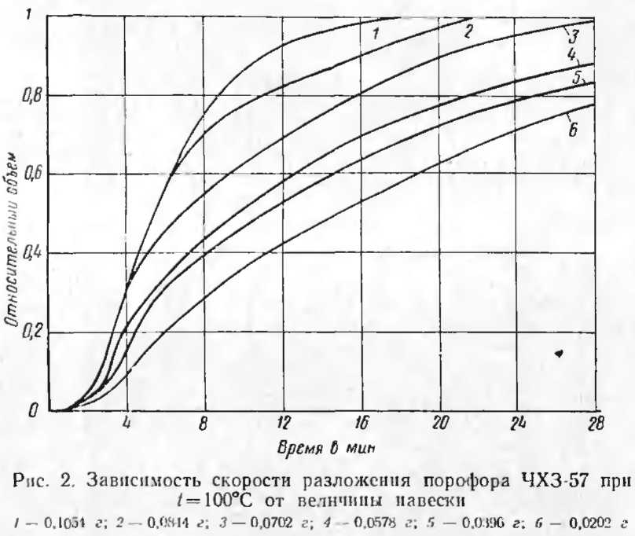
Кинетика разложения газообразователей зависит также и от среды (рис. 3) [4]. Чтобы приблизить опыт к реальным условиям производства ПТМ, кинетику разложения газообразователя определяют в растворителях. Исследования [4] показали, что скорость разложения газообразователей практически не зависит от вида растворителей. В качестве растворителей можно использовать трикрезилфосфат, тритолилфосфат, парафин, силиконовые масла и др.
Известен также способ изучения кинетики разложения газообразователей по зависимости газовых давлений от температуры. Для этого в кидориметрическую бомбу

